附录一、研究报告格式(中文)

**对*Steve Rathje(2023)*研究结果的计算可复现性检验**

小组成员分工

|  |  |  |  |
| --- | --- | --- | --- |
| 组长 | 郑金玲 | | |
| 组员 | 侯冬云、吴佳珍、张英 | | |
| 分工 | | | |
| 数据分析 | 张英 | PPT 制作 | 郑金玲 |
| 文字报告制作 | 侯冬云(50%)、  吴佳珍(50%) | PPT 展示 | 郑金玲 |

* 同一名同学可负责多个部分；如同一内容由多位同学负责，可按百分比注明贡献占比

**摘要**： 错误信息会对社会和民主产生负面的影响，而人们在判断信息真伪时存在显著的党派差异，对信息的判断可能源于动机因素或知识差异。研究通过4项预注册实验，共3,364名美国参与者，测试准确性动机和社交动机对信息判断的影响。实验采用新闻标题，测量参与者对新闻真实性的判断、党派偏见及分享意愿。结果表明经济激励能有效提升新闻辨别能力、减少党派偏见，社交动机损害正确性、更多分享党派一致的信息，经济激励能缩小自由党和民主党的准确性差异，准确性规范等非经济激励也能提高对对立党派真实新闻的信任。人们对信息的判断受动机驱动，准确性激励可显著改善新闻辨别能力并减少党派偏见，而社交动机会干扰判断。保守派更易受错误信息影响，但激励可大幅改善这一问题。

**关键词**：准确性激励（accuracy incentives）、社交动机（ social motivations）、党派偏见（partisan bias）、计算可复现性

**1 引言**

**1.1 所选文献信息**

**表 1 文献信息表**

|  |  |  |  |
| --- | --- | --- | --- |
| **1 文献基本信息** | | | |
| 所选文献 | Rathje, S., Roozenbeek, J., Van Bavel, J. J., & van der Linden, S. (2023). Accuracy and social motivations shape judgements of (mis)information. *Nature human behaviour*, *7*(6), 892–903. | | |
| 数据来源 | <https://osf.io/75sqf> | | |
| **2 文献选取** | | | |
| 文献主题是否包含不止一篇研究？ | * 是，且包含元分析研究   ☑ 是，但不包含元分析研究   * 否 | 文献此前被其他研究者重复过？ | * 是(附上原文链接)   ☑ 否 |
| **3 研究假设选取** | | | |
| 重复的研究假设 | 检验了研究的第四项实验（非经济激励是否能增加对政治不一致真实新闻的信任）、稳健性分析（信号检测论） | | |
| 重复的研究假设是否在其他研究中经过重复？ | * 是(附上原文链接)   ☑ 否 | 文献共几个实验，重复的研究假设是第几个实验中的？ | 文献共4个实验，重复的研究假设是第4个实验及稳健性分析 |
| 选择该假设的原因 | 实验1-3围绕经济激励进行分析，实验4通过非经济干预，验证动机效果是否独立于物质奖励，增强结论的生态效度。实验4探究低成本、可扩展的干预是否能改善信息辨别力，与实际生活紧密结合，具有实践意义。 | | |
| **4 数据集选取** | | | |
| 是否采用原始数据？ | ☑ 是   * 否 | 是否对样本量进行修改？ | * 是(说明原因)   ☑ 否 |
| 若修改，报告原文样本量大小和修改后的样本量大小 |  | 若修改，报告使用 G-power 计算的修改后的样本量对应的效应量 |  |

**1.2 文献介绍**

错误信息对社会和民主产生负面影响，人们会倾向于相信与自己政治立场一致的信息，这会进一步导致信息偏差，党派差异可能由身份认同或知识经验影响，身份认同这一群体归属感的动机会干扰对信息的判断，追求准确性的动机有利于信息判断。如果不通过实验对动机进行操纵很难解释清楚信息判断时的党派差异。因此研究主要考察准确性动机和社交动机在政治新闻真假判断中的因果作用。

核心问题在于如何通过实验操纵动机来验证动机对信息判断的影响，在此基础上做出了四项假设。在准确性动机层面上，提供经济激励以提高准确性会改善人们对真假新闻的辨别能力，并减少党派偏见。在社交动机层面上，激励人们分享受政治盟友喜欢的内容会降低准确性，并增加分享符合党派立场的信息。在党派差异层面上，经济激励可以缩小保守派和自由派在辨别真假新闻上的差距。在非经济干预层面上，非经济激励（如强调准确性规范）也能提高人们对政治不一致（对立党派）真实新闻的信任。

实验一结果表明经济激励显著提高了对真假新闻的辨别能力（效果量 d=0.24）。党派偏见减少了31%，主要源于对政治不一致真实新闻的信任增加（d=0.47）。激励对虚假新闻的判断无显著影响。即准确性动机可以改善信息判断，尤其是减少党派偏见。实验二结果表明鼓励分享受政治盟友喜欢的内容降低了准确性，且增加了分享符合党派立场的信息。准确性和社交激励的效果与控制组无显著差异，表明社交动机抵消了准确性动机的作用。即社交动机会干扰人们对信息真实性的判断。实验三结果表明在全国代表性样本中，经济激励仍能提高准确性并减少党派偏见。移除新闻来源线索后，激励效果略有减弱，但差异不显著。即经济激励的效果具有普遍性，且部分依赖于来源线索。实验四结果表明非经济干预（如强调准确性规范）提高了人们对政治不一致真实新闻的信任（d=0.29），效果约为经济激励的63%。非经济干预对整体准确性辨别和党派偏见的影响较小。即非经济干预是一种可扩展的替代方案，但效果相对较弱。

总的来说，人们对信息的判断受动机驱动，准确性动机（如经济激励）能显著提高对真实新闻的辨别能力并减少党派偏见，而社交动机（如追求群体认同）会干扰准确性。保守派与自由派在信息判断上的差异更多源于动机而非知识，且激励可缩小这一差距。

**2 方法**

**2.1 样本**

实验一从2020年11月30日开始，在 Prolific Academic调查平台招募500人，保守党250人，自由党250，结合先验功效分析和排除情况，共有511名被试参与实验。排除了32名注意不集中的被试和17名随机作答的被试，最终剩下462名被试。其中男性194人，女性255人，跨性别者12人，民主党派253人，共和党派201人，平均年龄35.85岁，标准差为13.66。

实验二从2021年1月22日开始，在 Prolific Academic调查平台招募1113名被试参与实验。排除了76名注意不集中的被试和39名随机作答的被试，最终剩下998名被试。其中男性463人，女性505人，跨性别者30人，自由党派568人，保守党派430人，平均年龄36.17岁，标准差为13.94。

实验三从2021年6月13日开始，在 Prolific Academic调查平台招募1055名被试，排除了95名注意不集中的被试和39名随机作答的被试，最终剩下921名被试。其中男性439人，女性470人，跨性别者12人，自由党派542人，保守党派379人，男性平均年龄40.07岁，标准差为14.67。

实验四从2022年5月25日开始，在 Prolific Academic调查平台招募1007名被试，排除了17名注意不集中的被试和8名随机作答的被试，最终剩下993名被试。其中男性4486人，女性483人，跨性别者30人，自由党派507人，保守党派476人，男性平均年龄41.46岁，标准差为15.06。

IDA综合分析时纳入了所有四项实验的数据。

**2.2 原研究方法简介**

实验一中被试观看16项预测试后的新闻标题（8真8假，且在两党派间存在显著的准确性认知差异，即4真4假新闻民主党认为更准确，4真4假新闻共和党认为更准确），新闻以类似Facebook动态的形式展现，包含标题、来源、图片等信息，模拟社会媒体新闻浏览环境。被试需要回答准确性评估和分享意愿两个六点计分问题，并测量额外变量，做三题认知反思测试、五题政治知识水平、群体温度计测量内外群体态度，额外变量在四项实验中都测量。六点计分按连续尺度测量，但分析数据时编码为二分变量，即将“略微准确”、“中等准确”、“极其准确”都编码为“准确”。被试分为准确性激励组和控制组，准确性激励组的被试会被告知根据作答正确率会得到最多一美元的小额奖金，而控制组没有小额奖金激励。将被试判断为真的真实新闻减去判断为真的虚假新闻数量作为被试辨别真相的能力。

在实验二中被试需事先报告自己的政治立场（民主党/共和党），看到新闻标题后回答“如果在社交媒体分享该新闻，其本党成员做出积极反应的可能性有多大”，并进行准确性评估。被试通过准确识别本党喜欢的新闻获得最高一美元的激励，同时还有对新闻真实性判断的准确性激励。

实验三在之前16项新闻标题的基础上额外加入了8项同样经过预测试的新闻标题（4真4假），该实验有准确性激励（有/无）与来源线索（有/无）两个自变量，将新闻标题中的来源隐藏处理作为无来源线索组。考察隐藏来源是否能提高新闻识别正确率和减少党派偏见。

实验四研究问题为通过操纵非经济激励是否能增加对政治不一致真实新闻的信任。将被试分为经济激励（提供小额奖金）、非经济激励（提供判断正确性反馈）、控制组（无激励措施）三组，继续使用16项新闻标题，并加入了4项具有误导性的新闻标题。将被试对政治不一致真实新闻的判断准确性作为主要因变量，以政治不一致真实新闻被准确识别的平均数量作为反应指标。将被试对整体真假新闻的判断准确性作为附加变量，真新闻得分为8项真实新闻的平均识别准确性，假新闻得分为8项虚假新闻的平均识别准确性，真相辨别得分为真新闻得分减去假新闻得分，党派偏见得分为政治一致新闻平均识别准确性减去政治不一致新闻平均识别准确性。六点计分同样按照二分尺度进行分析。采用单因素方差分析对数据进行统计分析和Tukey事后检验，对研究假设进行检验。在Rstudio中进行数据分析，使用到psych、dplyr、tidyverse、jtools、ggpubr、rstatix、Rmisc、report、rockchalk工具包。

最后对四项行为实验数据进行整合分析，对数据的分析在Rstudio软件进行，检验动机干预对政党派别在新闻辨别能力上的影响差异，并分析了动机因素与其他预测变量的相对重要性。进行调节效应分析，采用线性回归模型检验动机激励（经济激励/非经济激励）与政治党派（自由党/保守党）之间的交互作用，以判断动机干预的效果是否因党派立场而异。进行预测变量相对重要性分析，使用relaimpo包计算各种预测变量（动机干预、政治意识形态、认知能力等）对新闻辨别准确性的相对贡献度。以lmg（Lindeman-Merenda-Gold）为指标，量化各变量在回归模型中解释的方差比例，并通过1000次自助抽样（bootstrap）计算 lmg 的置信区间，确保结果稳健。

为对分析结果进行稳健性检验还做了信号检测论分析，将被试反应分为辨别力和判断标准两个维度，辨别力反应被试区分真假新闻的能力，判断标准反应被试将新闻判断为真实的宽松程度。在Rstudio中进行数据分析，使用到psych、dplyr、tidyverse、jtools、ggpubr、rstatix、Rmisc、rockchalk、readr、report、BayesFactor、ggplot2、ggsignif、ggstatsplot、plyr、wesanderson、cowplot工具包。

**2.3 重复思路说明**

对实验四进行重复，因为实验四采用非经济激励的干预方式（如强调准确性规范和社会声誉影响），相比纯经济激励的实验设计具有更高的生态效度。这种干预方式更贴近现实生活中的信息判断场景，因为人们在日常信息处理中往往受到社会规范而非金钱激励的影响。通过考察非经济干预的效果，可以更好地理解动机因素在自然情境下的作用机制，为设计更具可行性的干预措施提供实证依据。此外，实验的结果显示非经济干预虽然效果量（d=0.29）略低于经济激励，但仍显著提高了判断准确性，这一发现进一步支持了动机因素在信息判断中的关键作用，同时增强了研究结论的外部效度。另外对信号检测论这一稳健性分析进行重复，辨别力指数和判断标准能提供比原始准确率指标更精细的认知加工证据，有助于区分激励干预是通过提升信息辨别能力，还是通过改变判断阈值来改善任务表现的。

**3 结果**

在本节中，我们采用与Rathje等人研究相同的方法，通过实验四和信号检测分析复现了研究结果，并将所得结果与原研究进行对比，以评估其可重复性。

**3.1 描述性统计**

首先，作者依据预注册标准进行清洗，排除未通过注意力检验或被标记为随机作答的参与者。随后，对关键变量进行了重新编码，主要包括政治倾向、投票意向、实验条件以及政治立场强度。接着，作者提取了样本的基本特征信息（性别、年龄、政治取向等），进行描述性统计分析。作者的结果如下：983名参与者（486名男性，483名女性，14名其他性别）；政治立场：476名共和党， 507名民主党；年龄：M=41.46, SD=15.06。我们计算的其他性别人数有些差异，其余均与原研究一致。描述性统计的复现结果见表2。

**表 2 实验4描述性统计结果的比较**

|  |  |  |  |  |  |  |  |  |  |
| --- | --- | --- | --- | --- | --- | --- | --- | --- | --- |
|  | 年龄 | | | 政治立场 | | 性别 | | | |
|  | *N* | Mean | *SD* | *N共和党* | *N*民主党 | | *N*男 | *N*女 | *N*其它 |
| 原研究  报告结果 | 983 | 41.46 | 15.06 | 476 | 507 | | 486 | 483 | 30 |
| 本研究 | 983 | 41.46 | 15.06 | 476 | 507 | | 486 | 483 | 14 |
| *δ* | 0% | 0% | 0% | 0% | 0% | | 0% | 0% | 114.29% |
| 评级 | 完全一致 | 完全一致 | 完全一致 | 完全一致 | 完全一致 | | 完全一致 | 完全一致 | 偏差较大 |

**3.2 推断性统计**

其次，作者使用单因素方差分析，考察实验条件对政治不一致的真实新闻的影响。为验证假设：非金钱激励的干预方式将提升参与者对政治不一致真实新闻的感知准确率，作者还进行事后检验分别对比金钱激励组、对照组以及非金钱激励组并且计算了其中的效应量。作者结果显示，实验条件对政治不一致真实新闻具有显著的主效应，*F* (2, 980) = 17.53, *p* < 0.001, *η*²G = 0.04；与对照组相比，非金钱激励组( *p* < 0.001, *d* = 0.29）和金钱激励组( *p* < 0.001, *d* = 0.45)显著提高了政治不一致真实新闻的判定为真实的比例；非金钱激励组与金钱激励组之间无不显著差异（*p* = 0.083, *d* = 0.17）；非金钱激励干预效果约为金钱激励的63%。然而，在我们复现的结果中，非金钱激励组与对照组并无显著差异（*p* =0.083, *d* = 0.17），金钱激励组与非金钱激励组之间存在显著差异（*p* <0.001, *d* = 0.29），以及非金钱激励干预效果是金钱激励的37%，其余结果均一致。

**表 3 实验4方差分析的复现结果**

|  |  |  |  |  |
| --- | --- | --- | --- | --- |
|  | *N* | *F* | *d* | *p* |
| 原文献  报告结果 | 983 | 17.53 | 0.04 | <0.001 |
| 本研究 | 983 | 17.53 | 0.04 | <0.001 |
| *δ* | 0% | 0% | 0% | 0% |
| 评级 | 完全一致 | 完全一致 | 完全一致 | 完全一致 |

**表 4 实验4事后检验的复现结果**

|  |  |  |  |  |  |  |
| --- | --- | --- | --- | --- | --- | --- |
|  | 金钱激励组vs对照组 | | *金钱激励组vs非金钱激励组* | | 对照组vs非金钱激励组 | |
|  | *p* | *d* | *p* | *d* | *p* | *d* |
| 原文献  报告结果 | <0.001 | 0.45 | 0.083 | 0.17 | <0.001 | 0.29 |
| 本研究 | <0.001 | 0.45 | <0.001 | 0.29 | 0.083 | 0.17 |
| *δ* | 0% | 0% | 107.07% | 41.38% | 99.88% | 70.59% |
| 评级 | 完全一致 | 完全一致 | 偏差较大 | 偏差较大 | 偏差较大 | 偏差较大 |

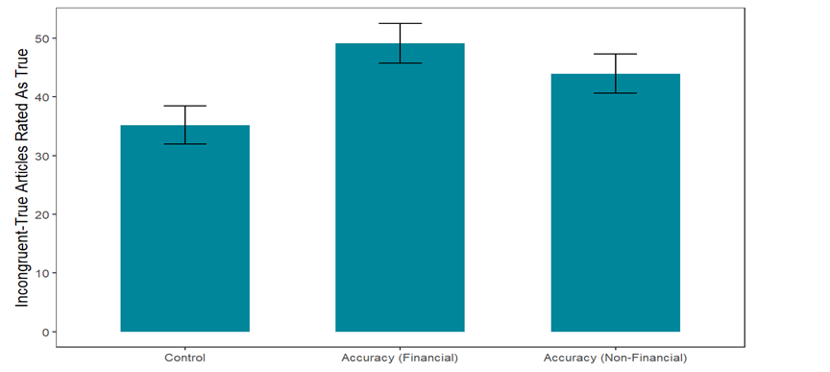

此外，作者还对次要指标进行了分析，包括真实信息辨别力、党派偏见以及分享辨别力，结果显示：在真实信息辨别力中，非金钱干预未显著提高真实信息辨别力（*p* = 0.221）；金钱激励显著提高了真实信息辨别力（*p* = 0.001, *d* = 0.28）；在党派偏见中，非金钱干预无显著作用（*p* = 0.309），金钱激励显著减少党派偏见（*p* = 0.003, d = 0.25）；在分享辨别力中，所有条件间无显著差异（*p* = 0.689）；非金钱干预的影响效果相当于金钱激励对真实信息辨别力影响效果的47%，以及对党派偏见影响效果的45%。而在本文中，非金钱干预的效果是金钱激励对真实信息辨别力的53%，以及对党派偏见影响效果的56%，其余结果与原文基本一致。

**表 5真实信息辨别力事后检验的复现结果**

|  |  |  |  |
| --- | --- | --- | --- |
|  | 金钱激励组vs对照组 | | 对照组vs非金钱激励组 |
|  | *p* | *d* | *p* |
| 原文献  报告结果 | 0.001 | 0.28 | 0.221 |
| 本研究 | 0.001 | 0.28 | 0.142 |
| *δ* | 0% | 0% | 55.63% |
| 评级 | 完全一致 | 完全一致 | 偏差较大 |

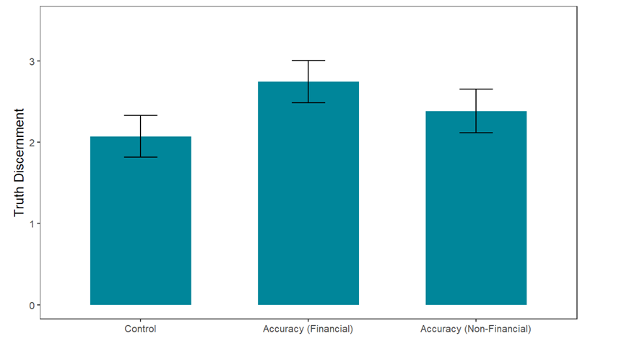

**表 6党派偏见事后检验的复现结果**

|  |  |  |  |
| --- | --- | --- | --- |
|  | 金钱激励组vs对照组 | | 对照组vs非金钱激励组 |
|  | *p* | *d* | *p* |
| 原文献  报告结果 | 0.003 | 0.25 | 0.309 |
| 本研究 | 0.001 | 0.25 | 0.077 |
| *δ* | 200% | 0% | 301.30% |
| 评级 | 偏差较大 | 完全一致 | 偏差较大 |

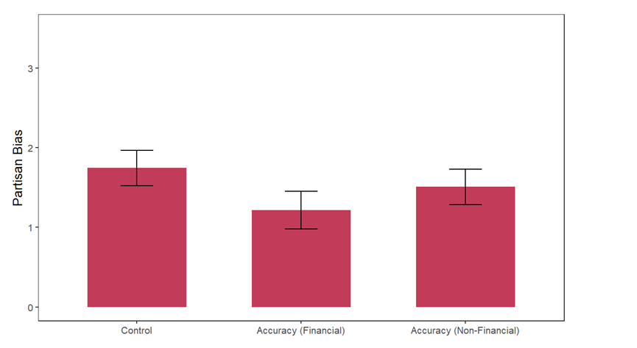

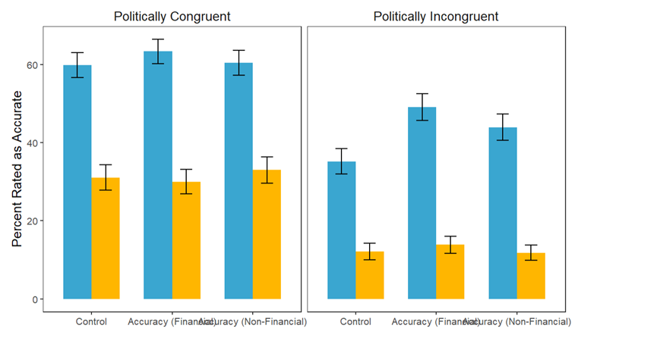

**表 7分享辨别力方差分析的复现结果**

|  |  |
| --- | --- |
|  | *p* |
| 原文献  报告结果 | 0.689 |
| 本研究 | 0.689 |
| *δ* | 0% |
| 评级 | 完全一致 |

最后，作者使用信号检测分析对主分析结果进行了再次检验。在这个分析中，作者分别计算了辨别敏感度d’和反应偏差c’，并使用方差分析和Welch t 检验对此进行了统计分析。

在辨别敏感度中，方差分析结果显示：金钱激励条件显著提高了参与者的判别敏感度，*F*(1, 2090) = 41.65，*p* < 0.001，*η*²G = 0.01；政治一致性主效应不显著，*F*(1, 2090) = 2.14，*p* = 0.144，*η*²G = 0.00；金钱激励与政治一致性之间存在显著的交互作用，*F*(1, 2090) = 7.53，*p* = 0.006，**η**²G = 0.00。Welch t 检验结果显示：面对政治一致的新闻标题时，金钱激励（*M* = 0.87, 95% CI = [0.82, 0.93]）的参与者的判别敏感度（d'）显著高于控制条件（ *M* = 0.72, 95% CI = [0.66, 0.78]），*d* = 0.16，*p* < 0.001；面对政治不一致的新闻标题时，金钱激励（*M* = 0.90, 95% CI = [0.85, 0.95]）的参与者的判别敏感度显著高于控制条件（*M* = 0.63, 95% CI = [0.59, 0.68]），*d* = 0.33，*p* < 0.001。而在本文中，除方差分析结果中的F值和置信区间与本文相差较大之外，其余结果与本文基本一致。

**表 8 d’方差分析的复现结果**

|  |  |  |  |  |  |  |  |  |  |
| --- | --- | --- | --- | --- | --- | --- | --- | --- | --- |
|  | 实验条件 | | | 政治一致性 | | | 实验条件×政治一致性 | | |
|  | *F* | *p* | *η*2G | *F* | *p* | *η*2G | *F* | *p* | *η*2G |
| literature | 41.65 | <0.001 | 0.01 | 2.14 | 0.144 | 0.00 | 7.53 | 0.006 | 0.00 |
| this study | 16.81 | <0.001 | 0.01 | 2.95 | 0.086 | 0.00 | 4.95 | 0.026 | 0.00 |
| *δ* | 14.74% | 0% | 0% | 27.18% | 67.44% | 0% | 52.12% | 76.92% | 0% |
| level | 偏差较大 | 完全一致 | 完全一致 | 偏差较大 | 偏差较大 | 完全一致 | 偏差较大 | 偏差较大 | 完全一致 |

**表9 d’ Welch t 检验的复现结果**

|  |  |  |  |  |  |  |  |  |  |
| --- | --- | --- | --- | --- | --- | --- | --- | --- | --- |
|  |  | 政治一致 | | | | 政治不一致 | | |  |
|  |  | *M* | *p* | *d* | 95%C*I* | *M* | *p* | *d* | 95%CI |
| 原文献  报告结果 | 金钱激励  控制条件 | 0.87  0.72 | <0.001 | 0.16 | [0.82, 0.93]  [0.66, 0.78] | 0.90  0.63 | <0.001 | 0.33 | [0.85, 0.95]  [0.59, 0.68] |
| 本研究 | 金钱激励  控制条件 | 0.87  0.72 | <0.001 | 0.16 | [0.07,0.23]  [0.07,0.25] | 0.90  0.63 | <0.001 | 0.33 | [0.20,0.34]  [0.24,0.41] |
| *δ* |  | 0% | 0% | 0% | 416.8% | 0% | 0% | 0% | 305.13% |
| 评级 |  | 完全一致 | 完全一致 | 完全一致 | 偏差较大 | 完全一致 | 完全一致 | 完全一致 | 偏差较大 |

在反应偏差中，方差分析结果显示：激励条件显著提高了c’反应偏差，*F*(1, 2090) = 48.76, *p* < 0.001, *η*²G = 0.01；政治一致性对c’反应偏差具有非常大的影响，*F*(1, 2090) = 1089.94, *p* < 0.001, *η*²G = 0.15；金钱激励与政治一致性之间也存在交互作用，*F*(1, 2090) = 34.96, *p* < 0.001, *η*²G = 0.00。Welch t 检验结果显示：在政治一致的新闻中，c' 值在激励组与控制组之间并无显著差异，*p* = 0.152；在政治不一致的新闻中，相比于控制条件（*M* = 0.62，95% CI = [0.59, 0.66]），c' 在激励条件下显著较高（*M* = 0.41，95% CI = [0.38, 0.44]），*p* < 0.001，*d* = 0.41。而在本文中，除方差分析结果中的F值和置信区间与本文相差较大之外，其余结果与本文基本一致。

**表 10 c’方差分析的复现结果**

|  |  |  |  |  |  |  |  |  |  |
| --- | --- | --- | --- | --- | --- | --- | --- | --- | --- |
|  | 实验条件 | | | 政治一致性 | | | 实验条件×政治一致性 | | |
|  | *F* | *p* | *η*2G | *F* | *p* | *η*2G | *F* | *p* | *η*2G |
| 原文献  报告结果 | 48.76 | <0.001 | 0.01 | 1089.94 | <0.001 | 0.15 | 34.96 | <0.001 | 0.00 |
| 本研究 | 20.57 | <0.001 | 0.01 | 551.31 | <0.001 | 0.15 | 20.21 | <0.001 | 0.00 |
| *δ* | 137.04% | 0% | 0% | 97.70% | 0% | 0% | 72.98% | 0% | 0% |
| level | 偏差较大 | 完全一致 | 完全一致 | 偏差较大 | 完全一致 | 完全一致 | 偏差较大 | 完全一致 | 完全一致 |

**表11 c’** **Welch t检验的复现结果**

|  |  |  |  |  |  |  |
| --- | --- | --- | --- | --- | --- | --- |
|  |  | 政治一致 | 政治不一致 | | | |
|  |  | *p* | *M* | *p* | *d* | 95%C*I* |
| 原文献  报告结果 | 金钱激励  控制条件 | 0.152 | 0.41  0.62 | <0.001 | 0.41 | [0.38, 0.44]  [0.59, 0.66] |
| 本研究 | 金钱激励  控制条件 | 0.152 | 0.41  0.62 | <0.001 | 0.41 | [-0.26, -0.17]  [-0.50, -0.33] |
| *δ* |  | 0% | 0% | 0% | 0% | 280.74% |
| 评级 |  | 完全一致 | 完全一致 | 完全一致 | 完全一致 | 偏差较大 |

**3.3 对原文计算可复现性进行评估**

报告原文献的值的评级分布、推论的一致情况，整理成表格，如下表所示：

**表 5 结果可复现性的评估表**

|  |  |  |
| --- | --- | --- |
| 可复现性情况 | 数量及占比 | |
| *N* | *%* |
| 完全一致(*δ* = 0%) | 37 | 66.07% |
| 偏差较小(0% < *δ* < 10%) | 0 | 0% |
| 偏差较大(*δ* ＞ 10%) | 19 | 33.93% |
| 因舍入导致的偏差 | 0 | 0% |

**表 6 推论的一致性的评估表(原分析方法)**

|  |  |  |
| --- | --- | --- |
| 推论的一致性 | 数量及占比 | |
| *N \** | *%* |
| 一致 | 17 | 89.47% |
| 不一致 | 2 | 10.53% |

不一致：作者结果显示，与对照组相比，非金钱激励组( p < 0.001, d = 0.29）显著提高了政治不一致真实新闻的判定为真实的比例；非金钱激励组与金钱激励组之间无不显著差异（p = 0.083, d = 0.17）。然而，在我们复现的结果中，非金钱激励组与对照组并无显著差异（p =0.083, d = 0.17），金钱激励组与非金钱激励组之间存在显著差异（p <0.001, d = 0.29）。

**4 讨论**

**4.1 计算可复现性检验结果分析**

本次复现结果分别为实验四与信号检测分析，在实验四中，主要差异在于对事后检验的结果，其中两条结论的统计分析结果刚好与原文相反，因此，可能是由于作者在记录数据时看错了这二者的结果；在信号检测分析结果中，主要差异在于Welch t检验的置信区间，可能因为数据不一致或者记录的差异。

**表 8 计算上（不）可重复的原因分析表**

|  |  |  |  |  |
| --- | --- | --- | --- | --- |
| **可能原因** | | | **研究四** | **信号检测分析** |
| **原文献开放性问题** | **一般性开放获取问题** | 几个结果的微小差异，可能是由于分析中使用了没有设置固定种子的随机数； | 无 | 无 |
| 个别结果的微小差异，可能是由于印刷或复制粘贴错误； | √ | √ |
| 文章文本中程序报告不明确，包括纳入亚组的标准、缺乏或不正确报告用于回归模型的变量、以及未报告的单侧分析； | 无 | 无 |
| 在文章的开放实践声明中对研究的模糊标记。 | 无 | 无 |
| **OSF 开放获取特定问题** | OSF 中缺乏对数据和/或代码内容进行说明的文档(readme文档)； | 无 | 无 |
| OSF 上的数据与代码文件不一致，如代码中对部分数据进行了操作，但这部分数据在数据文件中无对应； | 无 | 无 |
| OSF上的数据存储问题，包括文件损坏或无法下载。 | 无 | 无 |
| **数据开放获取特定问题** | 没有提供原始数据； | 无 | 无 |
| 没有提供处理后的数据； | 无 | 无 |
| 没有提供数据处理过程的描述或代码。 | 无 | √ |
| **代码开放获取特定问题** | 缺乏共享的分析代码或建模代码； | 无 | 无 |
| 软件包或软件版本的问题。 | 无 | 无 |
| **重复过程的原因** | **重复研究与院研究的区别** | 是否使用同样的数据集； | 是 | 是 |
| 是否使用同样的数据分析软件及软件包； | 是 | 是 |
| 是否使用同样的数据分析方法。 | 是 | 是 |
| **重复者相关因素** | 重复者此前是否有过 R 使用经验； | 有 | 有 |
| 重复者对关于 R 的知识或操作上存在漏洞，较难理解原文章中的部分操作(可做简单说明)。 | 否 | 否 |
| **其他影响因素** | **文献年份** | 文献发表年份是否较为久远，是否在开放科学运动之前； | 否 | 否 |
| **文献质量** | 文献引用量大小； | 无影响 | 无影响 |
| 是否有其他研究支持本文献结果； | 无 | 无 |
| 是否有其他研究对本文献结果进行了重复，重复结果如何(可做简单说明)。 | 无 | 无 |

**4.2 其他思考**

在本次作业中，我们深刻体会到数据预处理阶段注释和代码规范化管理的重要性。面对复杂且庞大的原始数据，我们需要进行多轮清洗和重新编码。若未进行充分的注释，很容易导致处理错误，甚至造成后续分析结果的偏差。此外，由于许多实验的设计具有共通性，部分代码模块会相似，若缺乏清晰的分类和命名，在上传或调用代码时容易出现版本混淆，影响整体流程的准确性。

首先，在数据预处理阶段，我深刻体会到注释的重要性。R语言虽语法简洁，但当处理的数据量较大、步骤较多，且涉及变量重新编码、缺失值处理、变量转换等复杂操作时，如果没有详尽的注释标记每一步骤的目的与方法，后期不仅自己难以回溯代码含义，团队成员之间也难以协作。此外，数据预处理往往包含多轮试错，在不断修改的过程中，注释能帮助我们保留修改的思路，防止逻辑混乱和数据误处理。

同时，我们也认识到代码模块化和文件命名规范的重要性。由于本次复现研究的实验与其他实验存在相似之处，代码中有许多可复用的部分。然而，若不同实验的代码结构不清、命名混乱，极容易出现调用错误的文件或函数版本，进而影响整个复现过程。此外，在数据分析过程中，我们对R语言的函数式编程风格有了更深的理解，不仅加深了我对统计方法在实际科研中的应用理解，也让我更加重视数据分析背后的逻辑推理。

除了技术层面的提升，团队合作也是本次作业中的一大收获。刚开始接触这个任务时，大家都觉得任务繁重且没有明确的方向，彼此之间也缺乏沟通，导致效率较低。但随着我们开始集中讨论，制定任务分工计划，团队的协同效应逐渐显现出来。有人擅长数据处理，有人熟悉可视化表达，也有人能快速查阅和理解原研究方法，大家各展所长，互相补位。通过头脑风暴，我们不仅解决了许多技术细节问题，也明确了复现的整体策略。团队合作不仅提升了效率，更增强了我们的学习动力和归属感。

综上所述，这次复现作业让我们体会到科研编程不仅仅是技术的比拼，更是严谨逻辑、规范习惯与团队协作的结合体。在R语言学习上，我更理解了“可读性”、“可复现性”与“结构清晰”这些概念的实践意义，也为今后参与更复杂的研究打下了基础。

**参考文献(APA格式)**

Rathje, S., Roozenbeek, J., Van Bavel, J. J., & van der Linden, S. (2023). Accuracy and social motivations shape judgements of (mis)information. Nature human behaviour, 7(6), 892–903. https://doi.org/10.1038/s41562-023-01540-w